# Tuotehallinta Readme

# 1. Asennus

Ohjelma toimii Windows käyttöjärjestelmissä joihin on asennettu .NET framework versio 4.5 tai uudempi.

Ohjelman tiedostot voi laittaa haluamaansa kansioon ja ohjelman voi suorittaa.

# 2. Tietoa ohjelmasta

Ohjelmalla voidaan hallita verkkokaupan tuotteita ja paketteja. Ohjelmaan kirjaudutaan sisälle tunnuksilla jonka jälkeen näkymät kategorioiden ja tuotteiden hallintaan avautuvat. Käyttäjän tuotteeseen/kategoriaan tekemät muutokset tallennetaan tietokantaan save painikkeesta. Uusien tuotteiden/kategorioiden lisäys/poisto painikkeet luovat/poistavat suoraan alkioita tietokantaan.

Toteutetut vaatimukset:

* Järjestelmään kirjautuminen
* Kategorioiden lisäys/muokkaus/poisto
* Tuotteiden lisäys/muokkaus/poisto
* Pakettien hallinta
* Ohjelma käyttää ulkoista tietokantaa (ei-toiminnallinen)

Ei toteutetut vaatimukset (listattu ei pakollisina vaatimusmäärittelyssä)

* Käyttäjätasot ja käyttäjien hallinta
* Tilausten hallinta

# 3. Kuvaruutukaappaukset tärkeimmistä käyttöliittymistä

Login screen:

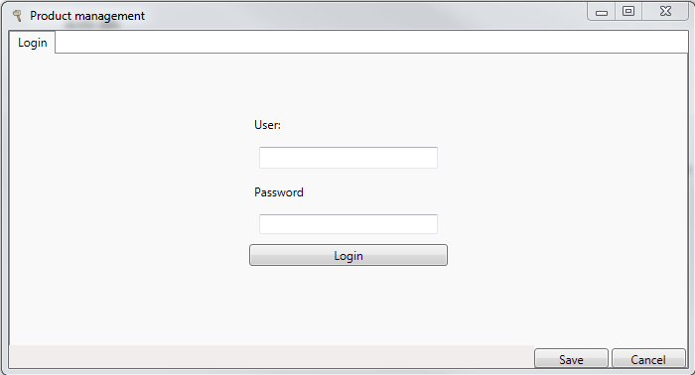

Kategoria näkymä:

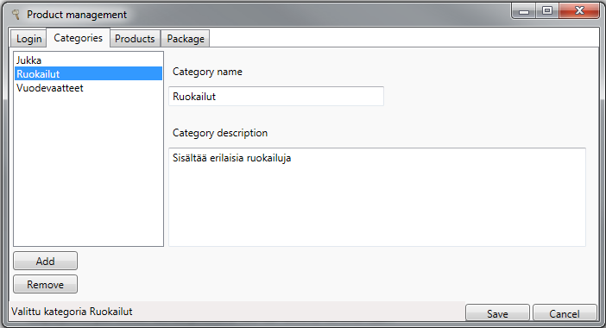

Tuote näkymä:

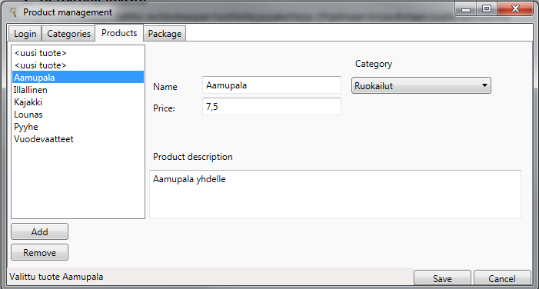

Paketti näkymä:

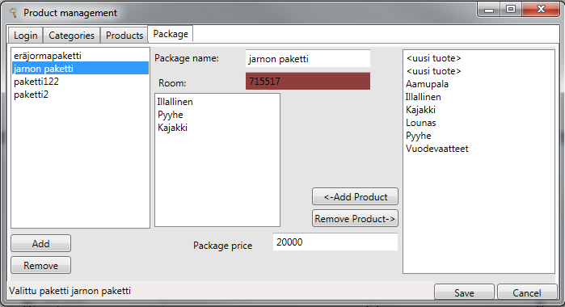

# 4. Ohjelman tarvitsemat /mukana tulevat tiedostot/tietokannat

htproject.exe – itse ohjelma.

htproject.exe.config – tiedostossa on tallennettuna yhteysmerkkijono, jolla pääsee käyttämäämme tietokantaan (ei labranetistä). Yhteysmerkkijonoa voi muokata haluamakseen jos käyttää omaa tietokantaa.

EntityFramework.dll ja EntityFramework.xml – kirjastot entity frameworkia varten.

MySql.Data.dll ja MySql.Data.Entity.dll – kirjastot MySQL tietokantayhteyttä varten.

Tietokannan luontiskripti <https://www.dropbox.com/s/m2u9ofsr62x29vj/leka.sql>

# 5. Tiedossa olevat ongelmat ja bugit sekä jatkokehitysideat

Loput suunnitelluista ”nice to have” ominaisuuksista voitaisiin toteuttaa jatkossa.

# 6. Toteuttamiseen kulunut aika

Suurimpia haasteita tuotti mm. MySQL:n ja Visual Studion yhteistoiminnan virittäminen käyttöön. Visual Studioon asennettiin mm. seuraavia lisäosia: MySQL for Visual Studio, MySQL Connector/Net ja LinqConnect Express.

Tämän jälkeen datamodelin luominen MySQL tietokantaan vei jonkin verran aikaa ja hermoja.

Työtä tehdessä opittiin käyttämään Entity Frameworkia MySQL:n kanssa, opittiin lisää WPF sovelluksen kehittämistä ja LINQ:n käyttämistä Entity Frameworkin kanssa.

Käytetty aika tunteina:

Antti 30h

Janne 12h

# 7. Tekijät

Antti Minkkinen G7786 ehdotetut pisteet 30p

* Datamodelin luominen ja käyttöönotto, graafisen käyttöliittymän suunnittelu ja event handlerien logiikan ohjelmointia ja datamodelin käytön ohjelmointia.

Janne Heikkinen G8075 ehdotetut pisteet 25p

* Selected-logiikan toimintoja. Refaktorointia ja dokumentointia. Syöttötietojen tarkistusta. Entiteettikokoelman tutkiskelua ja pientä muokkausta.